Государственное бюджетное дошкольное образовательное учреждение
детский сад № 95 комбинированного вида
Невского района Санкт-Петербурга

Конспект непосредственной образовательной деятельности с детьми младшей группы по рисованию

«Мухоморчики».
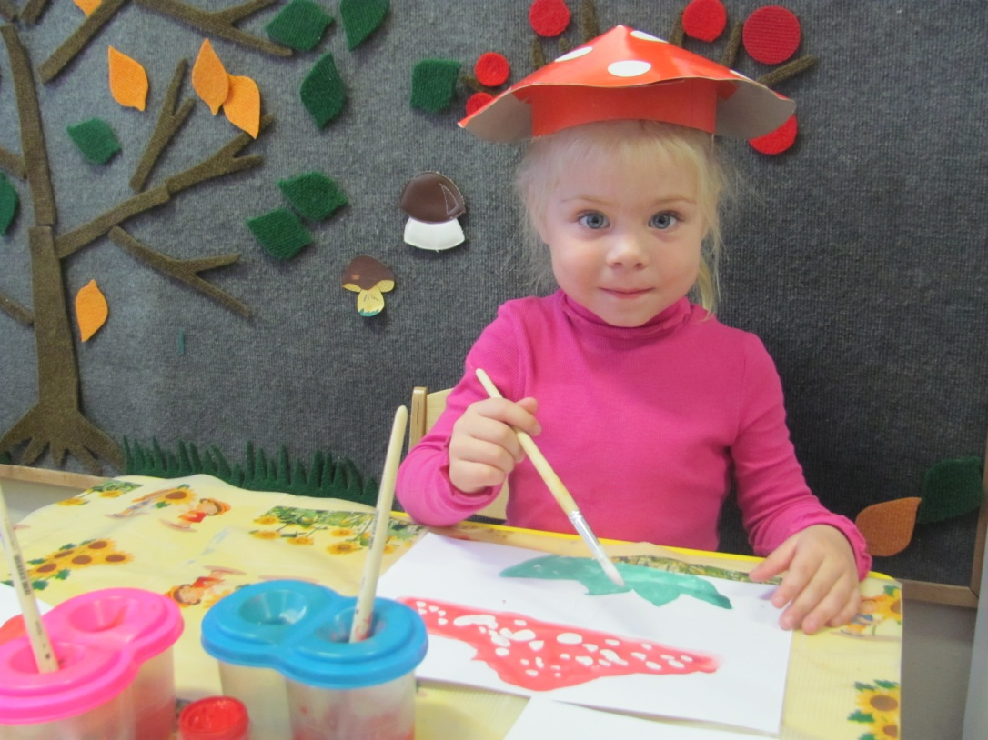

Составила воспитатель
Скиба Ольга Владимировна

Санкт-Петербург
2014
Интеграция образовательных областей: познание, коммуникация, художественное творчество.
Цель: приобщать детей к художественному творчеству.
Задачи:
- познакомить детей с грибами мухоморами, учить узнавать их на картинках, называть их части и цвет (ножка белая, шляпка красная в белый горошек), уточнить понятие «несъедобное»;
- тренировать в рассказывании наизусть коротких стихов про мухоморы, учить отгадывать загадки про них;
- закреплять умение рисовать кисточками и красками, правильно держать кисть, работать кончиком кисти, убирать излишки краски, закрашивать рисунок, не выходя за контур, дополнять его характерными элементами (горошками), закрепить приёмы рисования плашмя (закрашивание) и тычок (горошки);
- воспитывать аккуратность при выполнении работы, терпение, желание довести работу до конца, радоваться полученному результату.
Предварительная работа: рассматривание картинок и иллюстраций в книгах с мухоморами, чтение и разучивание стихов, загадывание загадок про них.
Материалы: изображения мухоморов, игрушечная белочка, корзинка с муляжами грибов, кисточки, гуашевые краски (белая, красная, зелёная), листы белой бумаги формата А4 с нарисованным контуром мухомора в травке, возможно использование ватных палочек для рисования горошков на шляпке.
Ход занятия
Воспитатель: - Ребята, к нам сегодня в гости пришла белочка. Посмотрите, что она принесла? Это корзиночка с грибочками. Сколько в ней грибочков?
Дети: - Много.
Воспитатель: - А где растут грибы?
Дети: - В лесу.
Воспитатель: - Правильно! Это съедобные игры, их можно приготовить и съесть. Но белочка боится, что вы не знаете про несъедобные грибы, они ядовитые, людям их есть нельзя. Она принесла вам картинки с их изображениями. Давайте посмотрим!
Воспитатель раскладывает картинки с изображением мухомора на столе, дети рассматривают их, отвечают на вопросы воспитателя (какого цвета ножка, шляпка, что есть на шляпке и др.).
Воспитатель: - Ребята, а вы знаете, как этот гриб называется?
Дети: - Это мухомор!
Воспитатель: - Правильно! Давайте все вместе расскажем стихотворение про мухомор.

Стихотворение «Мухомор». (Т. Андреева)

Этот гриб в лесу растет.
Не клади его ты в рот!
Он совсем не сладкий
Крапинки на шляпке
Красный, словно помидор
Несъедобный мухомор!

Воспитатель: - Ребята, а чтобы белочка не переживала, что вы в лесу не узнаете ядовитый гриб мухомор, давайте ей его нарисуем на память!
Дети: - Да! Да!
Воспитатель раздает детям подготовленные листы с нарисованным контуром мухомора в травке, кисточки, краски, стаканчики с водой. Объясняет, с чего начать, спрашивает каким цветом какую часть закрашивать. Ножку - белой краской, шляпку - красной, травку - зелёной. Перед тем, как нанести белые горошки на шляпки, работы должны подсохнуть. Для этого воспитатель предлагает детям поиграть в игры «По грибы» и «Грибник».

Игра «По грибы»  Утром дети в лес пошли  И в лесу грибы нашли.  Наклонялись, собирали,  По дороге растеряли.  Игра «Грибник»  Я- грибник,  А вы – грибы.  Ну-ка, прячьтесь за дубы!  (Дети приседают, замирают, ладошки домиком)  Раз, два, три, четыре, пять,  Я иду грибы искать!  (дети убегают на свои места) | Шагают, высоко поднимая ноги  Разводят руки, поворачиваются из стороны в сторону  Наклоны с имитацией сбора грибов  Руки на голове, качают головой

Воспитатель: - Ваши работы высохли и теперь её можно закончить. Чего не хватает на ваших мухоморчиках?
Дети: - Пятнышек, точечек, горошков!
Воспитатель: - Да, давайте их дорисуем. Какая краска нам нужна для этого?
Дети: - Белая.
Воспитатель помогает детям закончить рисунок. Можно предложить рисовать горошки тычком кончиком кисти, а можно использовать ватные палочки.
Воспитатель: - Посмотрите, ребята, какие у вас получились красивые мухоморы! Вам нравятся?
Дети: - Да! Да!
Воспитатель: - И белочке тоже они очень нравятся. Она ещё раз вам напоминает, что это ядовитый гриб и его нельзя есть, и лучше даже руками не трогать! Но белочка знает одного лесного жителя, для которого мухомор – это лекарство! Послушайте стихотворение.

Стихотворение «Лесная аптека» (В. Трусов)
Мухомор – красивый гриб,
Только очень ядовит.
Лоси лишь его едят
И при этом говорят:
- Нет надёжнее микстуры:
Съел – и нет температуры.
Лечит коклюш и бронхит,
Съел – и горло не болит!
Мухомор – целебный гриб,
Он для нас не ядовит.
Воспитатель: - Вот так вот ребята! Для лосей мухомор – лекарство, а для людей – яд! Давайте вместе скажем:
МУХОМОР КРАСИВ НА ВИД, НО ВНУТРИ ОН ЯДОВИТ!!!

